新 书 推 荐
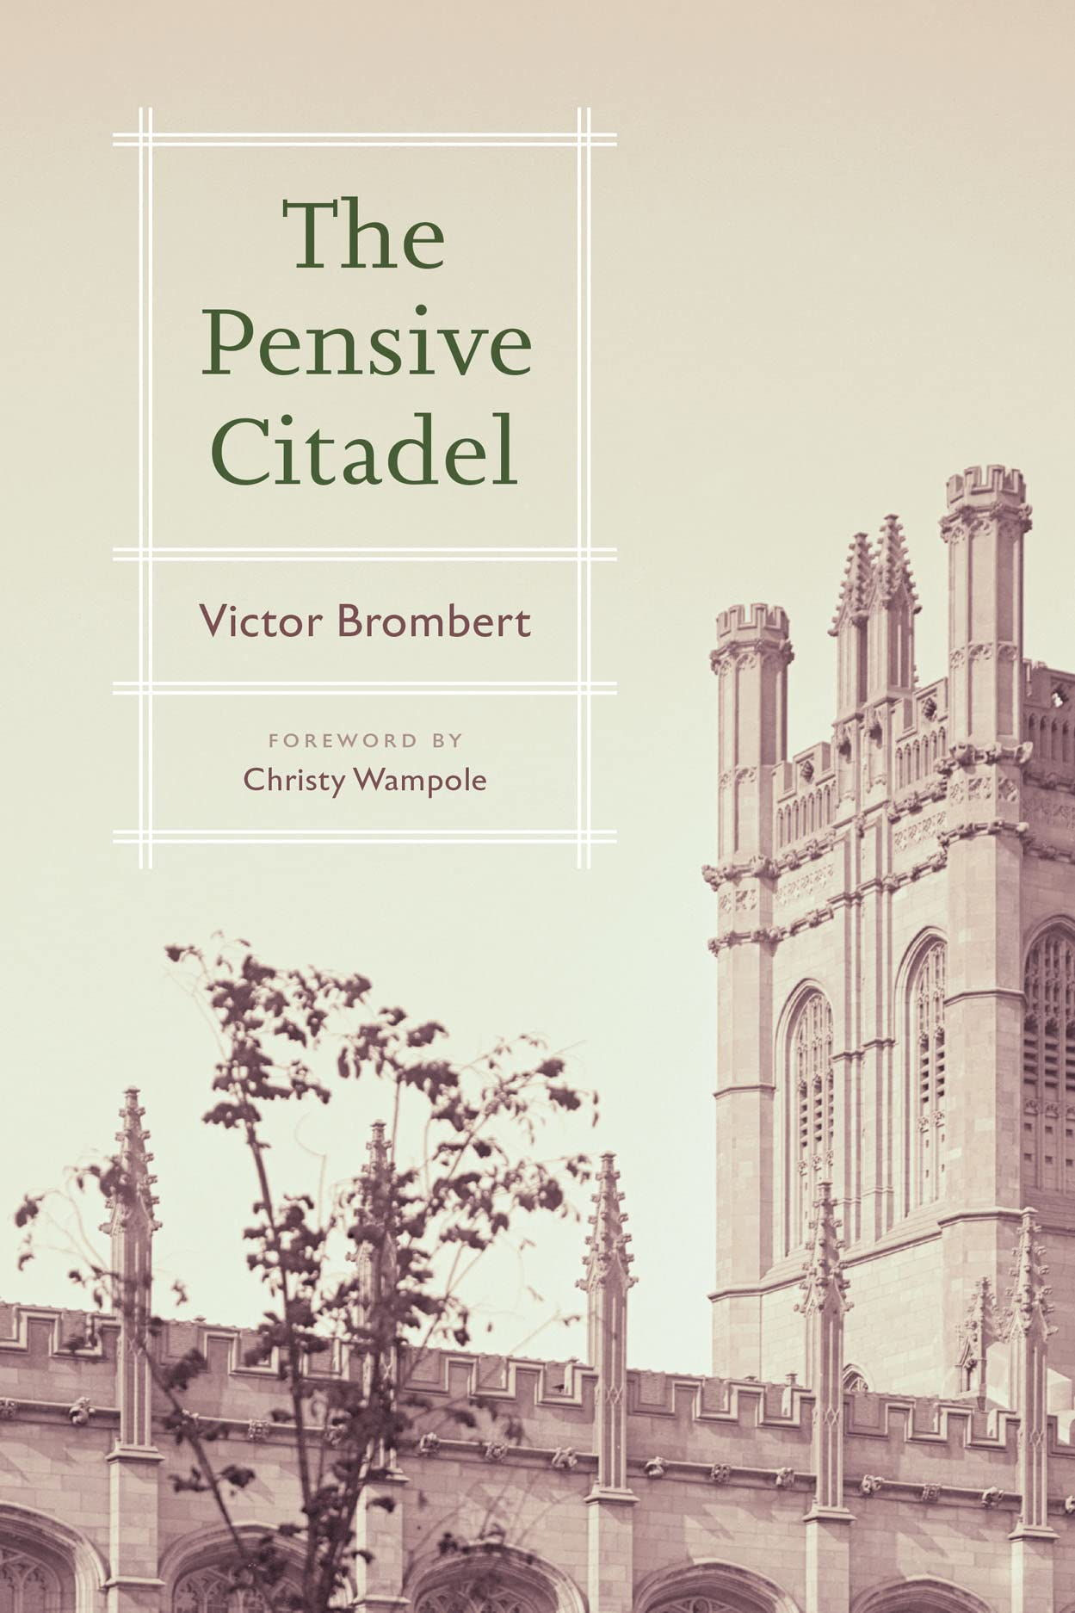
中文书名：《沉思之城》
英文书名：The Pensive Citadel
作 者：Victor Brombert
出 版 社：University of Chicago Press
代理公司：ANA/Leah
页 数：192页
出版时间：2023年10月
代理地区：中国大陆、台湾
审读资料：电子稿
类 型：文学研究

内容简介：

一位传奇教授关于文学和文学研究的反思性论文集。

在《沉思之城》（The Pensive Citadel）一书中，作者维克多·布朗伯特（Victor Brombert）回顾了自20世纪40年代因《退伍军人权利法案》进入耶鲁大学，后在这里学习的人生经历。尽管物是人非，但布朗伯特长期以来作为读者和教师的经验仍对他来说是非常熟悉的：重读文学篇集，向学生学习的乐趣，以及最重要的是在引人入胜的文学作品中徜徉。全书收集的文章范围从对笑声和嫉妒的沉思，到伴随布朗伯特一生的文学大家——莎士比亚、蒙田、伏尔泰和司汤达的新的欣赏视角。

作为诺曼底登陆和突出部战役的老兵，布朗伯特亲眼目睹了历史上最糟糕的噩梦，尽管如此，他仍然以轻快的心态对待文学，充满智慧并拥抱无限可能。这本书是对文学研究生活的颂扬，以及从阅读大家的文化遗产作品中可以学到的东西。

作者简介：

维克多·布朗伯特（Victor Brombert）是普林斯顿大学亨利·普特南大学浪漫与比较文学名誉教授，他还创作了多部作品。

克里斯蒂·万波尔（Christy Wampole）是普林斯顿大学法语助理教授。

媒体评价：

“这本书阐明文学对思想生活的核心重要性。布朗伯特巧妙地将人生经历和他对文学作品不断变化的反应编织到他的阅读和重读中。在这本书中，他成功地回答了一个他经常与学生讨论的问题：文学作品只是提供了一种更高形式的娱乐，还是印刷文字揭示了我们与自己进行的对话？它最强调的是两者兼而有之，甚至更多。”
——苔丝·刘易斯（Tess Lewis），作家、散文家和翻译家

“阅读这些文章，并与其幽默感十足、自我反思的和深入阅读的作者如此亲密地在一起，有一种老式的乐趣。”
——托马斯·W·拉克尔（Thomas W. Laqueur），加州大学伯克利分校

“退休的普林斯顿大学比较文学教授布朗伯特在这本沉思的散文集中反思了他在学术界的生活……布朗贝尔对法国经典的热情诠释表明了是什么使他成为一位受人爱戴的教授，但对大学生活的虔诚描述和对文学批评趋势的详细讨论同样具有很强的吸引力。”
——《出版人周刊》（Publishers Weekly）

全书目录：

前言：克里斯蒂·万波尔
开篇
第一部分 怀旧
1 沉思之城
2 两个世界之间
3 存在主义对我们意味着什么
4 埃及艳后在耶鲁大学
5 “布朗宾戈！”——向学生学习

第二部分 滑稽
6 笑的悖论
7 赞美嫉妒？
8 关于重读

第三部分 与法国的联系
9 蒙田的教训
10 莫里哀《唐璜》的大胆鲁莽
11 老实人的苦涩
12 与贝勒先生的相遇
13 波德莱尔：巴黎的幻象
14 埃菲尔铁塔之年
15安德烈·马尔罗与充满斗争的世界

第四部分 结局
16 长眠

感谢您的阅读！
请将反馈信息发至：版权负责人
Email：Rights@nurnberg.com.cn
安德鲁·纳伯格联合国际有限公司北京代表处
北京市海淀区中关村大街甲59号中国人民大学文化大厦1705室, 邮编：100872
电话：010-82504106, 传真：010-82504200
公司网址：http://www.nurnberg.com.cn
书目下载：http://www.nurnberg.com.cn/booklist_zh/list.aspx
书讯浏览：http://www.nurnberg.com.cn/book/book.aspx
视频推荐：http://www.nurnberg.com.cn/video/video.aspx
豆瓣小站：http://site.douban.com/110577/
新浪微博：安德鲁纳伯格公司的微博_微博 (weibo.com)
微信订阅号：ANABJ2002


